

**Leones Gelato**[Lange Gasse 78](http://www.a-list.at/wien/essen-trinken/l/wien-lange-gasse-leones-gelato.html?cHash=65f132a18d4d5f2856c63ffa35080213), [1080 Wien](http://www.a-list.at/wien/essen-trinken/l/wien-lange-gasse-leones-gelato.html?cHash=65f132a18d4d5f2856c63ffa35080213)  
Ab 9. März: täglich 12.30 – 18.00 Uhr  
April: 12.30 – 19.00 Uhr

T +43 (0) 1 352 52 52  
[ciao@leones.at](mailto:ciao@leones.at)  
[www.leones.at](http://www.leones.at)

**Pressekontakt**Lisa Leone   
T +43 676 913 93 04, [lisa@leones.at](mailto:lisa@leones.at)

**Bildmaterial für Pressezwecke**Bilder in Druckqualität zur honorarfreien Verwendung:  
[www.leones.at/presse](http://www.leones.at/presse)Gratis Slow Food Schoko-Eis

Leones Gelato feiert am 9. März Saisoneröffnung

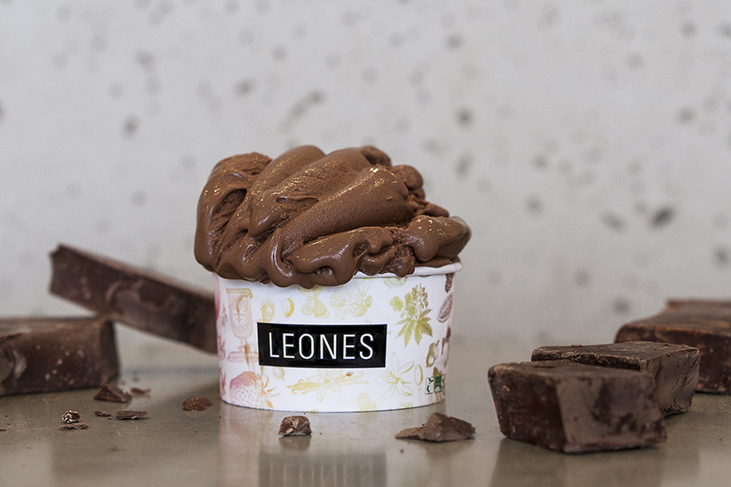***Wien, 28. Februar 2018 – Der Slow Food Eissalon Leones in der Lange Gasse im   
8. Bezirk eröffnet am Freitag, den 9. März die Eissaison mit einer gratis Kugel Schoko-Eis. Leones setzt auf frische, natürliche Zutaten und die traditionelle italienische Kunst des Eismachens.***

**Leones verschenkt am 9. März eine Kugel feines Schoko-Eis.**  
Jeder Eisliebhaber, der zur Wiedereröffnung von Leones kommt, wird auf eine Kugel Schoko-Eis eingeladen. Zur Wahl stehen das klassische Gelato al Cioccolato mit Bio-Milch aus dem Waldviertel und hochwertiger Schokolade aus Ecuador und die Sorte Dunkle Schokolade – einer der beliebtesten veganen Sorten bei Leones, die ohne Milch- und Sojaprodukte hergestellt wird und ihre Cremigkeit durch die Verwendung von reiner Kakao-Butter erhält. Ab 12.30 Uhr gibt es pro Person eine Kugel Schoko-Eis gratis, solange der Vorrat reicht.

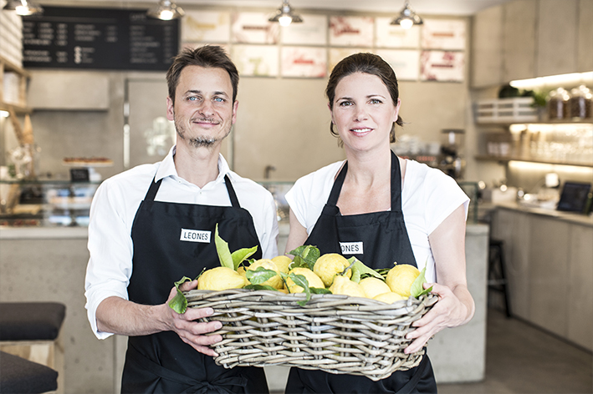**Feines Gelato nach Slow Food Kriterien.**Leones ist biozertifiziert und wählt vorwiegend regionale Zutaten nach Slow-Food-Kriterien aus, die die Eismacher direkt von den Produzenten beziehen. Die naturbelassene Milch im Eis kommt vom Bio-Milchhof Koppensteiner im Waldviertel in umweltfreundlichen Mehrweg-Glasflaschen, die hochprozentige Schokolade aus Ecuador, die frischen Früchte sind großteils in Bio-Qualität. Viele der Lieferanten werden von Slow Food empfohlen. Slow Food steht für den Genuss von regionalen, saisonalen und qualitativ hochwertigen Nahrungsmitteln von lokalen Produzenten. Leones bezieht alle Zutaten in einem möglichst natürlichen und unverarbeiteten Zustand.

**Gelato Artigianale: die traditionelle italienische Kunst des Eismachens.**„Unser Fokus liegt auf klassischen Sorten wie Schokolade, Nocciola, Fior di Latte und Limone. Wir tüfteln Tag für Tag an unseren Rezepten, um den puren und intensiven Geschmack zu perfektionieren“, erklärt Eishersteller Giorgio Leone. Das feine Gelato wird täglich frisch im Eissalon zubereitet. Aufbewahrt wird das Eis in sogenannten Pozzetti – das sind licht- und luftdicht verschlossene Behälter, die die beste Qualität des Eises sichern. Man kann aus zwölf Sorten wählen, davon sind mindestens vier vegan. Eine Sorte gibt es für 1,90 Euro.

***Über Leones Gelato.****Lisa und Giorgio Leone eröffneten ihren ersten Eissalon Leones Gelato im Mai 2015 in der Lange Gasse 78 im 8. Bezirk in Wien. Leones setzt auf hochwertige, regionale Zutaten, vorwiegend in Bio-Qualität und auf Genuss ohne Kompromisse. Das Eis wird täglich frisch hergestellt – immer 12 Sorten, die je nach Saison und Verfügbarkeit der Zutaten wechseln. Seit Ende Mai 2016 gibt es Leones Gelato auch im 2. Bezirk, in der Praterstraße 16 und im Handel bei Julius Meinl am Graben.*